Sprawozdanie z 
Dobre praktyki programowania

Sebastian Wołoszyn 264434

Inicjalizacja testów wydajnosciowych polega na wysyłaniu zapytań do serwera metodą POST aby wystartować gre następnie ustawić pionki obydwu graczy i ruszyć
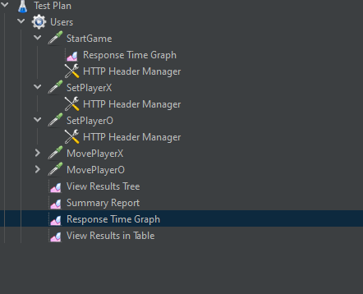
1.Drzewo inicjalizacji testów wydajnosciowych

Grafy pokazujące czas odpowiedzi na zapytania do serwerów.
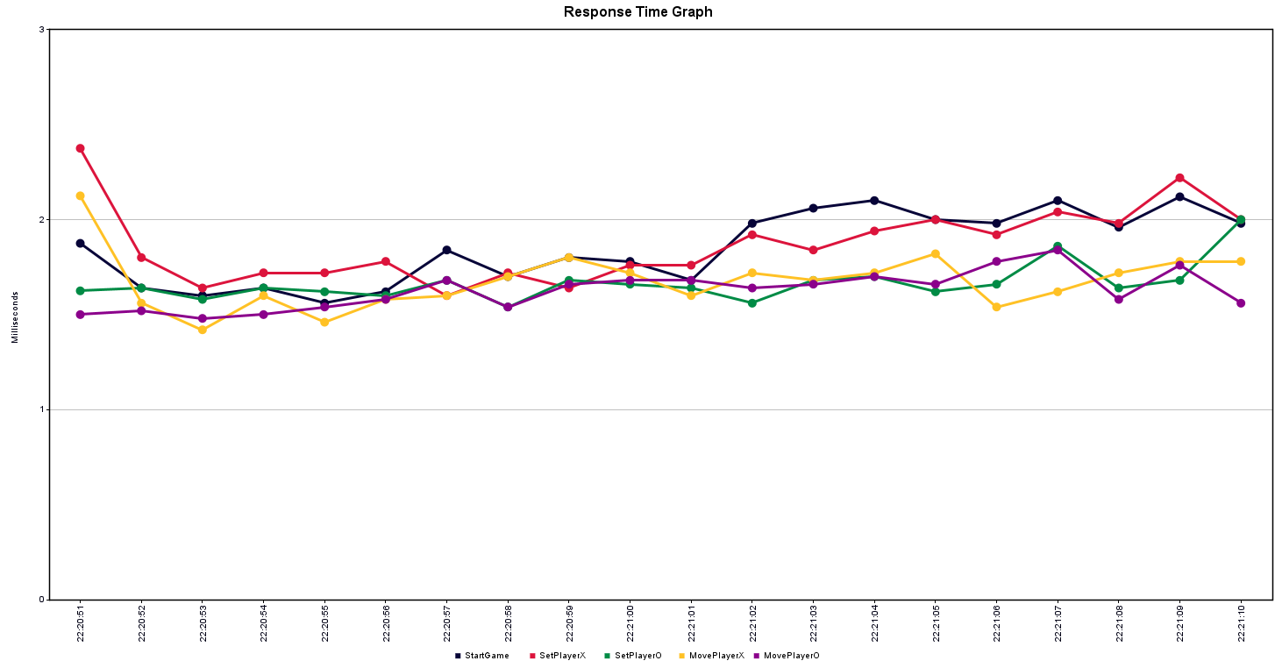
2.Graf odpowiedzi na zapytanie do serwera dla wszystkich endpointow
Zainicializowanie zapytanie do serwera o startowanie gry.
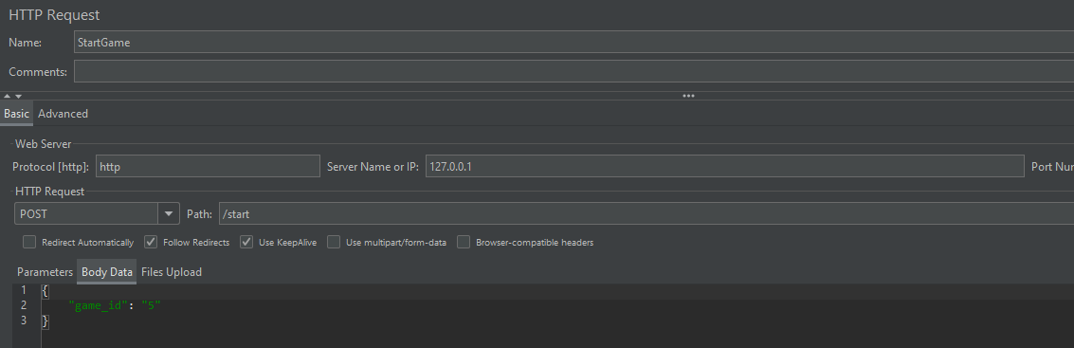
3.Inicjalizacja zapytania startowania danej gry

Wyliczenie średnich ze wszystkich zapytań, ich wielkości oraz procentowe wyliczenie dostarczonych zapytań.
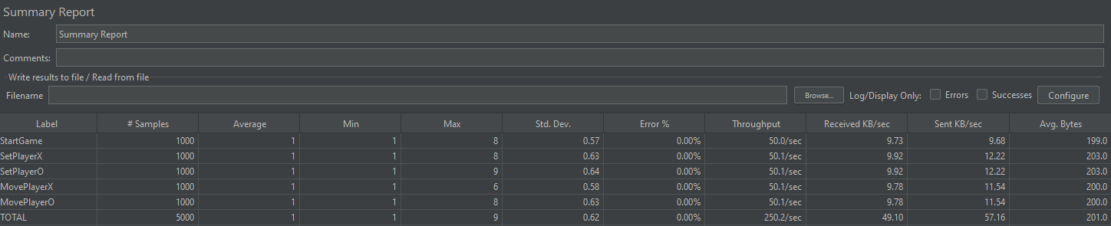
4.Ogólny raport z testów wydajnościowych

Dane każdego osobnego zapytania do serwera które wyświetla dane do pojedynczego zapytania.
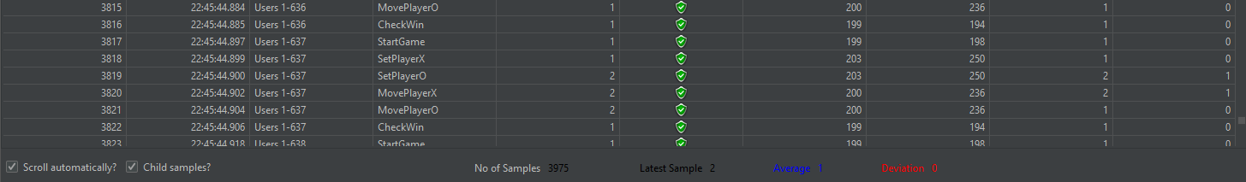
5.Pojedyncze zapytania wypisane w liscie

